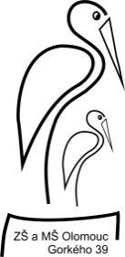
Základní škola a Mateřská škola Olomouc, Gorkého 39

příspěvková organizace

Gorkého 39, Olomouc 779 00
tel. 585 392 091-7
zsgorkeho@volny.cz
www.zsgorkeho.cz
IČ. 75029529

Marek Dohnal - STAVOLAK
Havlíčkova 511
751 03 Brodek u Přerova

Objednávka

Objednávám u Vás malířské a natěračské práce v ceně 139.469,40 Kč včetně DPH.

V Olomouci dne 10.8.2017

